Your logo
TOUT SAVOIR SUR L’AGEF, LA [NOM DE LA FS] ET LA POLITIQUE UNIVERSITAIRE
PARTIE 1
C’EST QUOI UNE FACHSCHAFT ?

Une Fachschaft, c’est une branche d’études. L’université est subdivisée en cinq Facultés, chacune des Facultés comprenant plusieurs branches d’études.

En [nom de la Faculté], il y a [nombre] branches d’études. Il y a donc [nombre] Fachschaften, et chaque étudiant·e fait donc partie d’au moins une des deux.

Une Fachschaft, c’est aussi une section de l’AGEF, l’Association générale des étudiants de l’Université dont tous les étudiant·e·s sont membres. Le rôle principal de l’AGEF est de représenter les intérêts estudiantins en siégeant directement au sein des législatifs de l’Unifr et en étant en contact direct avec les Facultés et le Rectorat. L’AGEF propose de plus des prestations de service, crée des projets pour la communauté estudiantine et organise et soutient de nombreux événements.

PARTIE 2
QUI EST MEMBRE DE LA FACHSCHAFT ET QUEL EST SON RÔLE ?

Tous les étudiant·e·s de la branche d’étude en question sont membres de la Fachschaft. En [nom de la Faculté], tous les étudiant·e·s suivant des cours en [nom de la branche] sont membres de la [nom de la FS].

Mais à quoi bon ? Être membre permet de participer aux événements organisés par le Comité, de voter et d’être élu·e aux différents conseils (voir partie 3). C’est le meilleur moyen de discuter de l’organisation de l’Université et d’y régir ses décisions.
PARTIE 3
LES CONSEILS ? QU’EST-CE QUE C’EST ?

L’Université de Fribourg est la plus démocratique de Suisse ! Cela signifie qu’à tous les niveaux hiérarchiques, des étudiant·e·s prennent part aux décisions des différents organes directeurs de l’Université (engagement de professeurs, modalités d’examens, plans d’études, stratégie, etc). La voix estudiantine compte énormément !

Les représentant·e·s de la [nom de la FS] siègent ainsi dans les Conseils de Département de [nom des départements] et d’Institut, dans les Commissions universitaires et au Conseil de Faculté, ainsi qu’au Conseil estudiantin de l’AGEF. Les représentant·e·s sont élu·e·s lors de l’Assemblée générale chaque début de semestre, par tous les étudiant·e·s qui y participent.

La [nom de la FS] tient sont Assemblée chaque début de semestre. Elle dure environ [40] minutes et est suivie d'un apéritif dînatoire.

Les votes des étudiant·e·s ont le même poids que celui des professeurs et du personnel de l’Université.

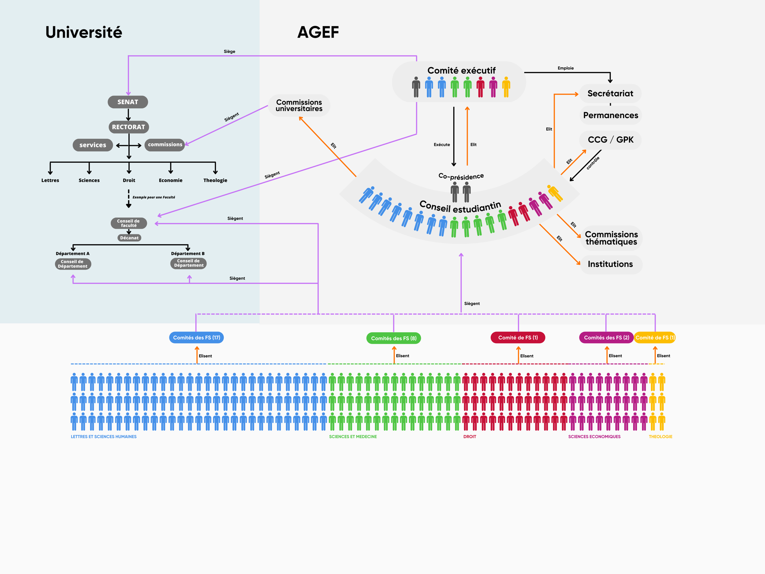

La [nom de la FS] possède [3] sièges au Conseil de Département de [nom du département] et [3] sièges au Conseil de Faculté des [nom de la Faculté].

Composée des 29 Fachschaften de l’Université, l’AGEF est de plus dirigée par un Comité exécutif de huit membres et légiférée par le Conseil Estudiantin, le parlement universitaire, qui compte environ 50 sièges répartis parmi les Fachschaften proportionnellement à leur nombre d’étudiant·e·s. La [nom de la FS] a droit à [3] sièges. Le Conseil Estudiantin se réunit une fois par mois et les séances sont toujours précédées d’un apéritif dînatoire et souvent suivies d’une soirée, traditionnellement à Lapart.
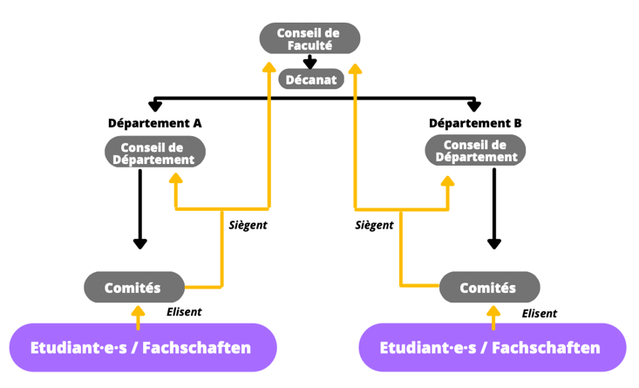

PARTIE 4
OK, ET C’EST TOUT CE QUE FAIT LA [NOM DE LA FS] ?

Non, la [nom de la FS] ne fait pas que de la politique ! Ses actions sont régies par un Comité (lui aussi élu lors de l’AG semestrielle) qui coordonne l’organisation d’événements pour les étudiant·e·s de la Fachschaft. La [nom de la FS] apporte de plus une assistance à tous les étudiant·e·s pour toutes questions relatives à la vie universitaire sur le campus (comment s’inscrire aux cours, délais de paiement, etc).

PARTIE 5
DONC, POUR RECAPITULER

Chacune des 5 facultés possède une ou plusieurs branches d‘études appelées Fachschaft qui sont également les sections composant l’AGEF ;

Chaque étudiant·e est donc membre de l’AGEF et d’au moins une Fachschaft ; ces étudiant·e·s ont la possibilité de représenter les autres lors des Conseils, ainsi que de diriger les opérations dans le Comité de la Fachschaft ;

Si les fonctions législatives ou exécutives ne vous intéressent pas, vous avez quand même la possibilité de participer aux événements organisés par le Comité, ainsi que de voter pour qui vous représentera auprès des instances ;

À noter que les fonctions exécutives et administratives supérieures au Comité de la Fachschaft sont en général rémunérées par l‘Université.

L’AGEF permet de créer un réseau éprouvé. De plus, le monde professionnel apprécie la prise de responsabilité ainsi que l’investissement dans le monde académique.
PARTIE 6
INFOS PRATIQUES

Nous trouver
Siège de la FS
Adresse

Nous contacter
fs-nom@unifr.ch
www.unifr.ch/nom

Notre Insta
@agefrib

